Министерство образования и науки Российской Федерации

Федеральное государственное автономное образовательное учреждение высшего образования

«Национальный исследовательский Томский политехнический Университет»



Инженерная школа ядерных технологий

01.03.02 «Прикладная математика и информатика»

Индивидуальное задание №1

по дисциплине:

Теория случайных процессов

Вариант 8

|  |  |  |  |  |  |
| --- | --- | --- | --- | --- | --- |
| Выполнил: |  | | | | |
| Студент группы | 0В02 |  | Редько Д.А. |
|  |  |  |
| Проверил: | Крицкий О.Л. | | | | |
| преподаватель |  |  |  |  |  | |
|  |  |  |  |  |  | |

Томск – 2023

Задача №1

Фермер собирает в год x тонн пшеницы, которую продает на свободном рынке. Сразу после продажи все вырученные средства он готов потратить на погашение кредита в y млн. руб. Текущая фьючерсная цена тонны пшеницы составляет z тыс. руб. За три месяца до сбора урожая фермер решает застраховаться от возможного резкого изменения цен на пшеницу, потому что ему важно погасить кредит именно в текущем году. Что вы ему посоветуете (аргументируйте расчетами) сделать сейчас?

* Купить фьючерс на всю величину урожая *x* по цене *z* со сроком исполнения три месяца;
* продать фьючерс на всю величину урожая *x* по цене *z* со сроком исполнения три месяца;
* купить опцион покупателя на всю величину урожая *x* по цене исполнения *E* тыс. руб. за тонну;
* продать опцион продавца на всю величину урожая *x* по цене исполнения *E* тыс. руб. за тонну.

|  |  |  |  |  |
| --- | --- | --- | --- | --- |
| № варианта | x | y | z | E |
| 8 | 600 | 1,8 | 2,9 | 3 |

Решение:

* При покупке фьючерса на всю величину урожая *x* по цене *z* со сроком исполнения три месяца мы через три месяца получаем еще дополнительную пшеницу через 3 месяца, нам это не нужно.
* При продаже фьючерса на всю величину урожая *x* по цене *z* со сроком исполнения три месяца мы сегодня получаем на руки деньги, а , саму пшеницу поставляем через 3 месяца:

Все деньги тратим на погашение кредита:

Таким образом, фермеру останется погасить 60000

* При покупке опциона покупателя мы будем иметь право купить пшеницу по оговоренной цене исполнения опциона. Дополнительная пшеница нам не нужна, поэтому этот случай неинтересен.
* При продаже опциона покупателя мы продаем кому-то право на продажу пшеницы. То есть при заключении такого контракта мы должны будем купить пшеницу, если это запросит держатель купленного опциона. Если он это не захочет продавать нам пшеницу, то мы получим только справедливую цену опциона. Учитывая, что нам не нужна дополнительная пшеница, этот контракт нам невыгоден. Если фермер уверен, что пшеница подорожает, то этот контракт может быть полезен для получения дополнительной выгоды в виде справедливой цены опциона продавца. Зная фьючерсную цену пшеницы z определим по формуле Блека-Шоуза, будет ли нам выгоден этот контракт (то есть сможем ли мы получить дополнительные деньги, если цена St будет равна z):

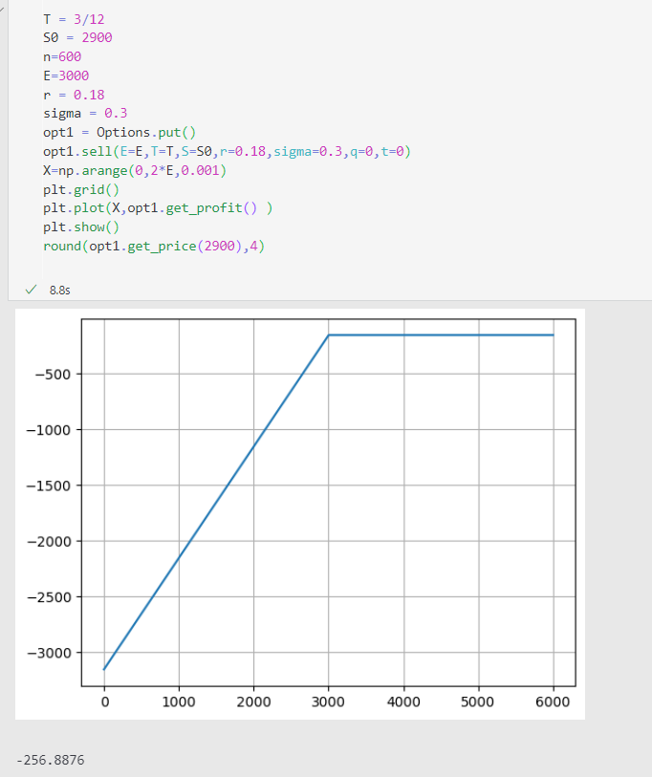

Получаем, что на каждую тонну фермер будет в убытке на 257 рублей. То есть фермер будет вынужден купить еще пшеницы.

То есть данная цена St=z не позволяет получить дополнительную прибыль в виде справедливой цены опциона.

**Ответ:** Фермеру следует продать фьючерс на всю величину урожая. Тогда ему удастся практически полностью погасить кредит (останется погасить 60000).

Задача №2

Бизнесмен хочет расширить свое малое предприятие, заработав деньги на фондовом рынке, несмотря на риск. Он предполагает, что акции некоторой компании АБС имеют завышенную цену, которая упадет в течение полугода. Сегодня ее акция стоит 40 руб., а прогнозная цена бизнесмена – 25 руб. Что вы ему порекомендуете (подкрепите мнение расчетами)?

• Купить опцион покупателя европейского типа длительностью 6 месяцев с ценой исполнения 35 руб.;

• купить фьючерс на акции с ценой исполнения 35 руб. со сроком исполнения полгода;

• купить опцион продавца европейского типа длительностью 6 месяцев с ценой исполнения 35 руб.

**Решение:**

Рассмотрим все предложенные варианты:

При расчетах использованы следующие величины:

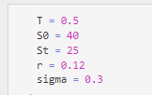

* Купить опцион покупателя европейского типа длительностью 6 месяцев с ценой исполнения 35 руб.

Опцион покупателя европейского типа покупается в предположении, что цена базового актива будет расти. Этот опцион позволяет купить БА в будущий момент времени по оговоренной цене, которая может быть меньше рыночной. Вычислим, какие убытки понесет бизнесмен при покупке опциона покупателя.

Убытки бизнесмена будут составлять справедливые цены опционов. 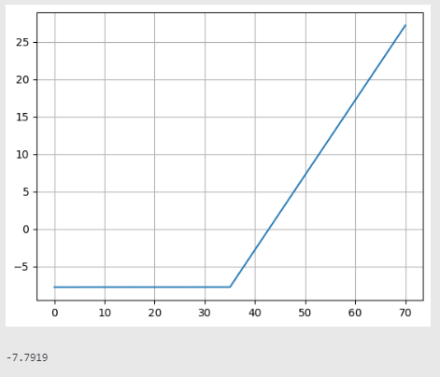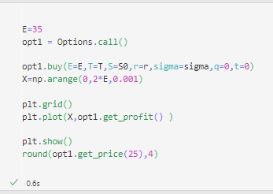

Таким образом, убыток от покупки опциона состваит 7.8 рублей за каждую акцию. Убыток бизнесмена после падения цены составит: .

где n – количество купленных опционов, m – количество имеющихся акций на текущий момент.

* купить фьючерс на акции с ценой исполнения 35 руб. со сроком исполнения полгода

Если бизнесмен покупает фьючерс на акции с ценой исполнения 35 руб. за акцию, то это означает, что сегодня он купит n акций по цене 35, при условии, что по его оценке через 6 месяцев они будут стоить 25. Очевидно, ему невыгодно. Убыток бизнесмена составит: где n – количество фьючерсов.

* купить опцион продавца европейского типа длительностью 6 месяцев с ценой исполнения 35 руб.

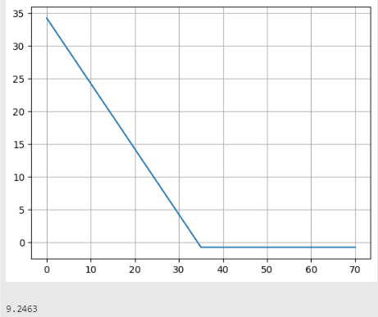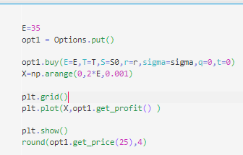 При покупке опциона продавца европейского типа бизнесмен действительно сможет продать акции по оговоренной цене. Расчитаем его доход:

Таким образом, бизнесмен через полгода получит 9.2463 рубля за каждую проданную акцию. Суммарный доход можно рассчитать, умножив 9.2463 на количество акций в портфеле: .

**Ответ:** Из предложенных вариантов бизнесмену нужно купить опцион продавца европейского типа на все имеющиеся акции. Таким образом, если его прогноз окажется верным, то он получит доход в размере 9.2463 за каждую акцию.

Задача №3

варианты приведены в таблице 2

Выпущены опционы покупателя и продавца европейского типа на одни и те же акции с одним и тем же сроком исполнения.

* Нарисуйте функцию выплаты и функцию возможной прибыли для опциона покупателя с точки зрения держателя опциона, если цена исполнения равна *x* руб., а сам опцион стоит *y* руб.;
* Нарисуйте функцию выплаты и функцию возможной прибыли для опциона продавца с точки зрения держателя опциона, если цена исполнения равна *x* руб., а сам опцион стоит *z* руб.

Таблица 2

ВАРИАНТЫ РАСЧЕТА ЗАДАЧ

|  |  |  |  |
| --- | --- | --- | --- |
| № варианта | *x* | *y* | *z* |
| 8 | 45 | 5 | 6 |

1. Как изменится рисунок, если инвестор сразу купит по одному опциону покупателя и продавца («стрэддл»)?
2. Исходя из рисунка, какой вариант покупки (из трех) выгоднее?
3. Составим портфель («бычий спред»), купив опцион покупателя с ценой исполнения *x* руб. и стоимостью *y* руб., а также продав опцион покупателя с ценой исполнения 55 руб. и стоимостью 5 руб. Выгоднее ли этот портфель всех предыдущих вариантов (привести расчеты)?
4. Составим портфель («бабочка»), продав два опциона покупателя (первый – с ценой исполнения *x* руб. и стоимостью *y* руб.; второй - с ценой исполнения (*x+*10) руб. и стоимостью (*y* – 2) руб.), а также купив опцион покупателя с ценой исполнения (x + 5) руб. и стоимостью 6 руб.. Выгоднее ли этот портфель всех предыдущих вариантов (привести расчеты)?

**Решение:**

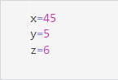

Далее в задании будем считать, что “более выгоден” – это означает, что выбранный опцион позволяет получить большую прибыль или меньшие убытки. Соответсвенно “менее выгоден” обзначает большие убытки или меньшую прибыль

* Функция выплаты для опциона покупателя с точки зрения держателя опциона, если цена исполнения равна *x* руб., а сам опцион стоит *y* руб:

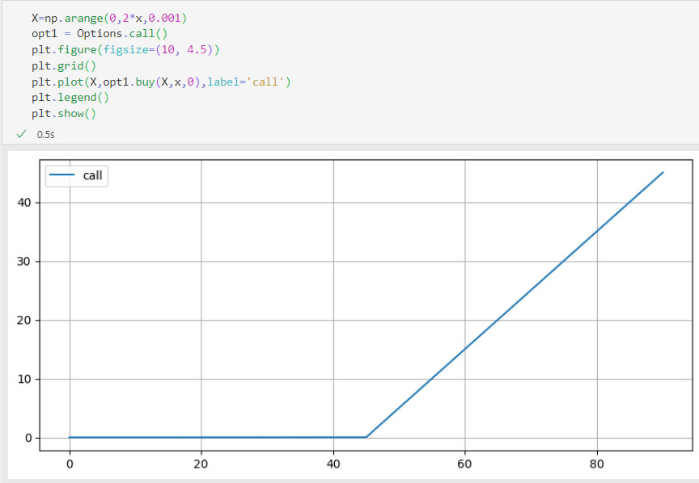

* Функция возможной прибыли для опциона покупателя с точки зрения держателя опциона, если цена исполнения равна *x* руб., а сам опцион стоит *y* руб:

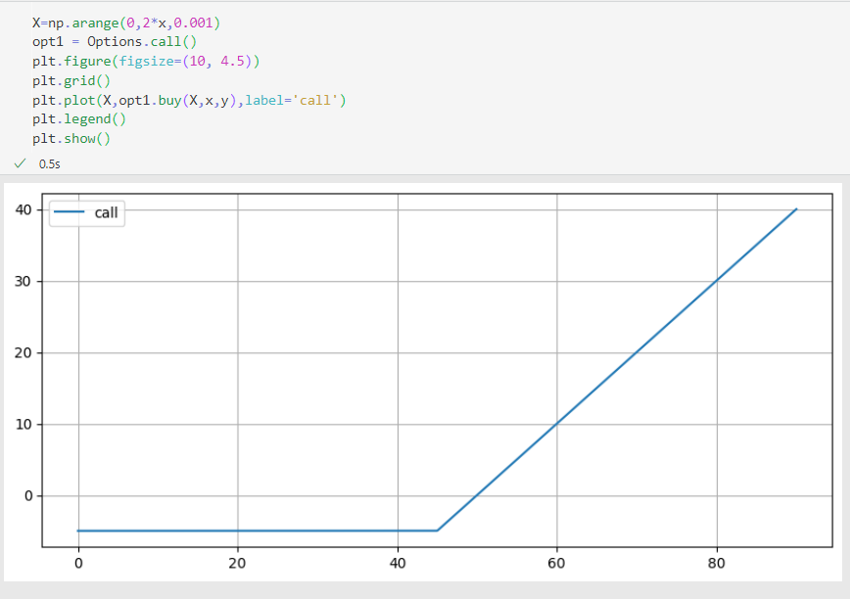

* Функция выплаты для опциона продавца с точки зрения держателя опциона, если цена исполнения равна *x* руб., а сам опцион стоит *z* руб.

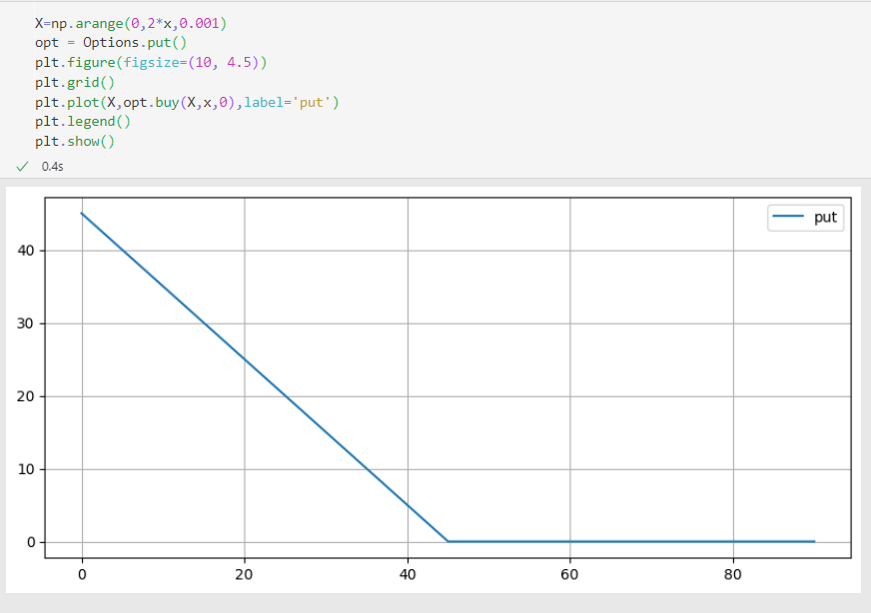

* Функция возможной прибыли для опциона продавца с точки зрения держателя опциона, если цена исполнения равна *x* руб., а сам опцион стоит *z* руб.

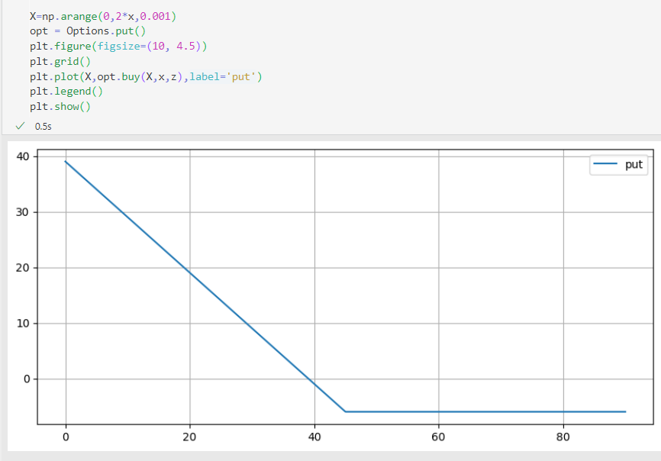

1. Как изменится рисунок, если инвестор сразу купит по одному опциону покупателя и продавца («стрэддл»)?

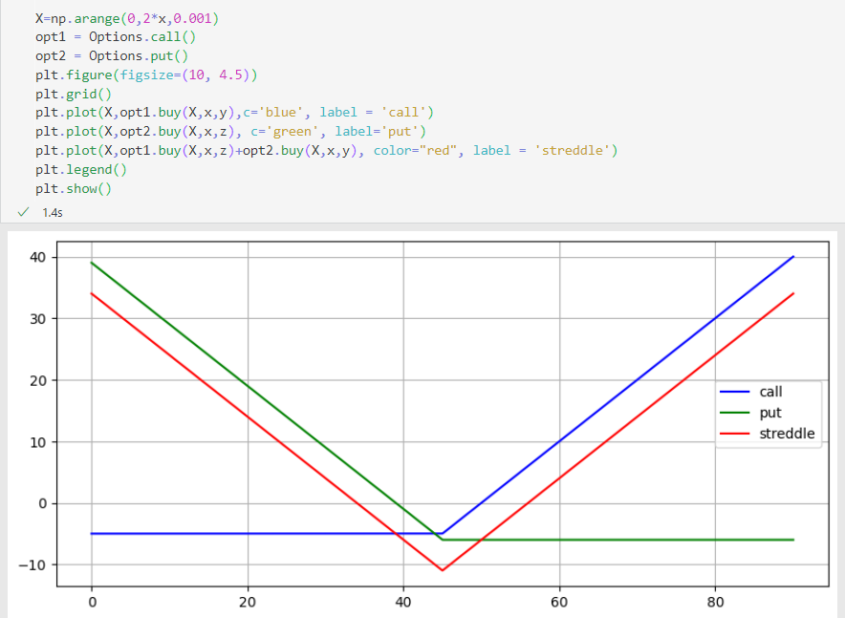

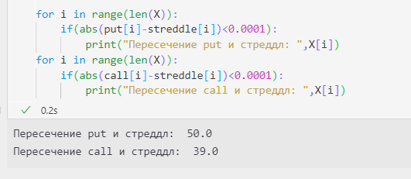

1. Нельзя однозначно сказать, какой из вариантов более выгодный универсально для всего изменениыя графика.

|  |  |  |
| --- | --- | --- |
| Промежуток | streddle vs call | streddle vs put |
| St<39 | выгоднее | невыгоден |
| 39<St<50 | невыгоден | невыгоден |
| St>50 | невыгоден | выгоднее |

1. Составим портфель («бычий спред»), купив опцион покупателя с ценой исполнения *x* руб. и стоимостью *y* руб., а также продав опцион покупателя с ценой исполнения 55 руб. и стоимостью 5 руб

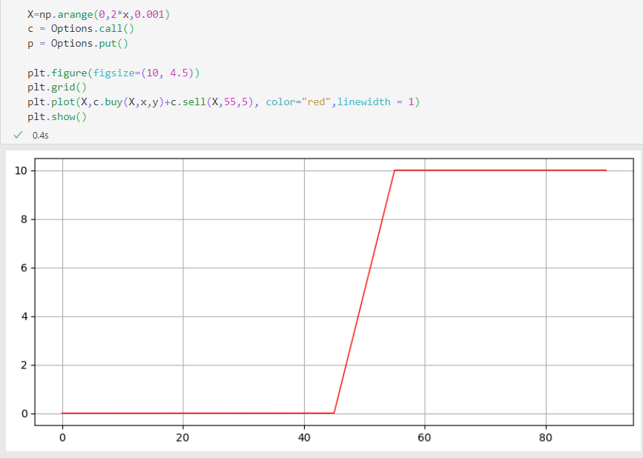

Выгоднее ли этот портфель всех предыдущих вариантов (привести расчеты)?

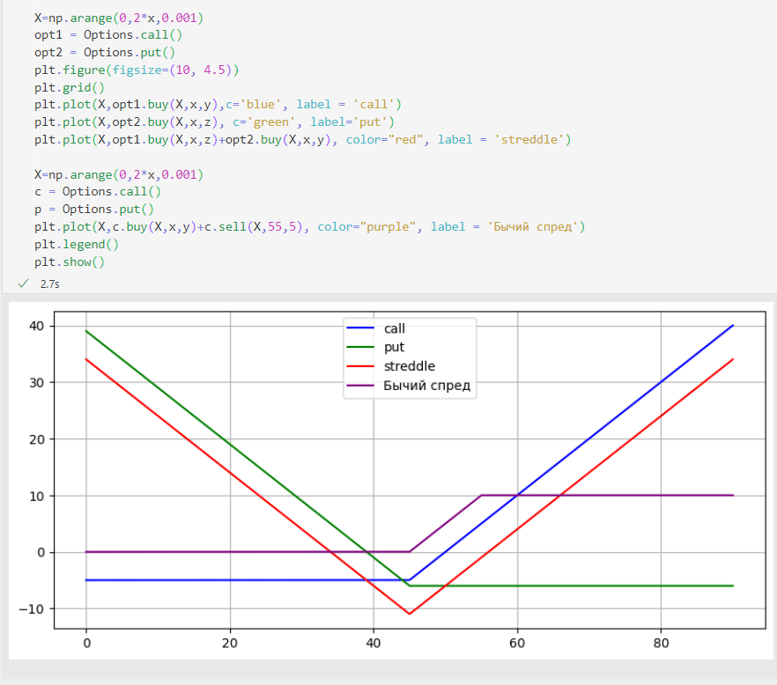

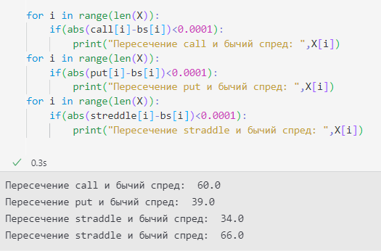

Бычий спред:

|  |  |  |  |
| --- | --- | --- | --- |
| Промежуток | бычий спред vs call | бычий спред vs put | бычий спред vs streddle |
| St<34 | выгоднее | невыгоден | невыгоден |
| 34<St<39 | выгоднее | невыгоден | выгоднее |
| 39<St<60 | выгоднее | выгоднее | выгоднее |
| 60<St<66 | невыгоден | выгоднее | выгоднее |
| St > 66 | невыгоден | выгоднее | невыгоден |

1. Составим портфель («бабочка»), продав два опциона покупателя (первый – с ценой исполнения *x* руб. и стоимостью *y* руб.; второй - с ценой исполнения (*x+*10) руб. и стоимостью (*y* – 2) руб.), а также купив опцион покупателя с ценой исполнения (x + 5) руб. и стоимостью 6 руб..

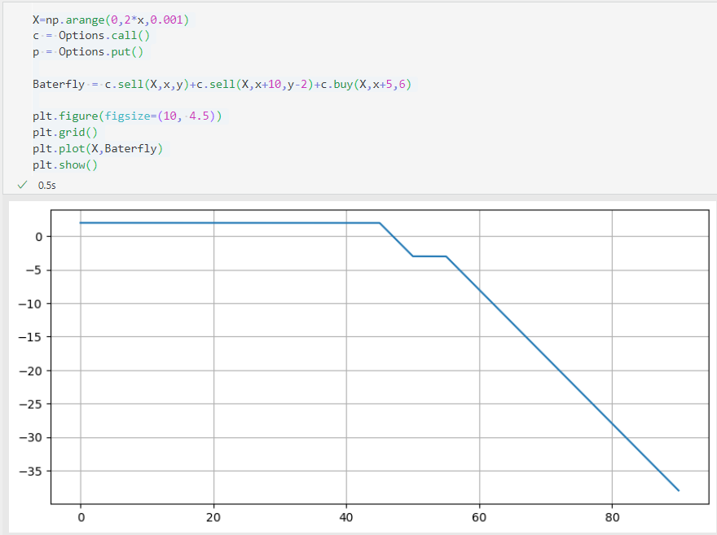

Выгоднее ли этот портфель всех предыдущих вариантов (привести расчеты)?

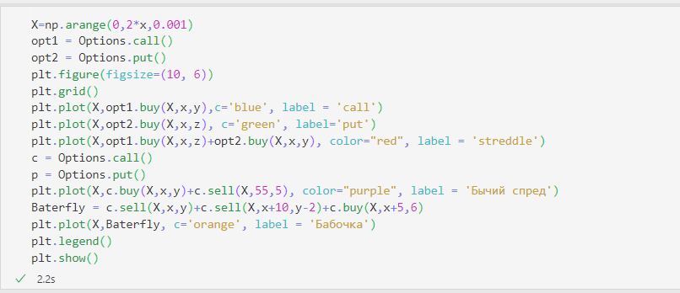

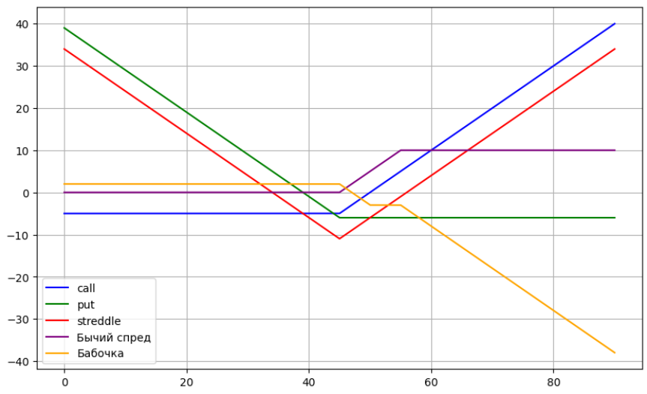

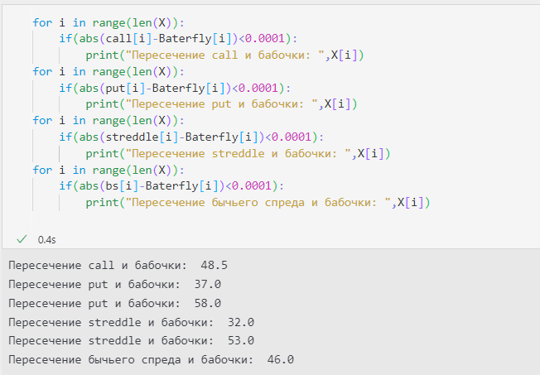

|  |  |  |  |  |
| --- | --- | --- | --- | --- |
| Промежуток | Бабочка в сравнении с опционами | | | |
| Call | put | streddle | Бычий спред |
| St<32 | выгоднее | невыгодна | невыгодна | выгоднее |
| 32<St<37 | выгоднее | невыгодна | выгоднее | выгоднее |
| 37<St<46 | выгоднее | выгоднее | выгоднее | выгоднее |
| 46<St<48.5 | выгоднее | выгоднее | выгоднее | невыгодна |
| 48.5<St<53 | невыгодна | выгоднее | выгоднее | невыгодна |
| 53<St<58 | невыгодна | выгоднее | невыгодна | невыгодна |
| St>58 | невыгодна | невыгодна | невыгодна | невыгодна |

Задача №4

Текущая цена акции равна 100 руб., а цена исполнения опциона покупателя европейского типа равна 110 руб. со сроком исполнения один год (*T*=1). Пусть безрисковая процентная ставка *r*=0,1, волатильность равна 0,3. Найдите

* Хеджирующее соотношение Δ для опциона покупателя.
* Текущую цену (в момент *t*) опциона покупателя.
* Цену опциона покупателя спустя полгода с момента его выпуска.

Как увеличение срока исполнения в два раза влияет на текущую цену опциона покупателя?

Используя соотношение call-put, найдите текущую цену опциона продавца европейского типа со сроком исполнения один год (*T*=1) и ценой исполнения 90 руб.

**Решение:**

* Хеджирующее соотношение Δ для опциона покупателя.
* Текущая цена (в момент *t*) опциона покупателя.
* Цена опциона покупателя спустя полгода с момента его выпуска.

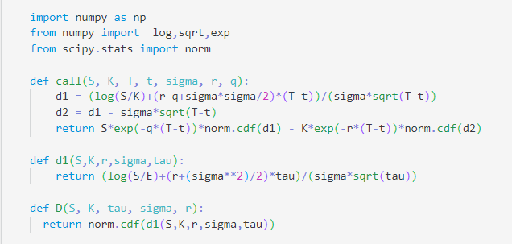

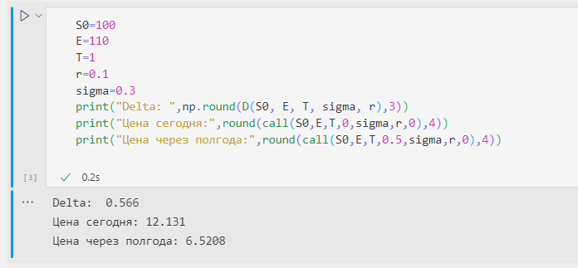

Как увеличение срока исполнения в два раза влияет на текущую цену опциона покупателя?

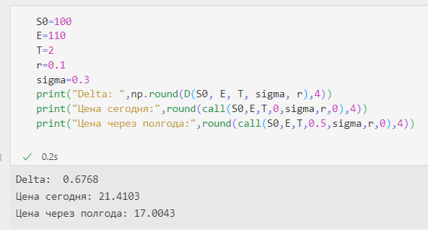

Справедливая цена при T=2 и t=0 увеличится почти в 2 раза. Цена через полгода при сроке T=2 и t=0.5 возрастет почти в 3 раза.

Используя соотношение call-put, найдите текущую цену опциона продавца европейского типа со сроком исполнения один год (*T*=1) и ценой исполнения 90 руб.

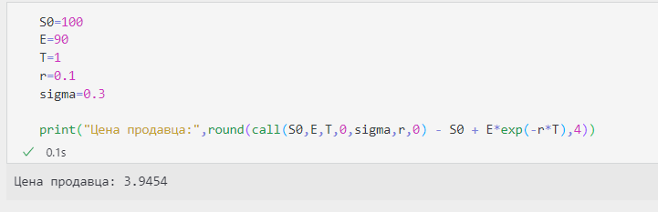

Проверим, пользуясь формулой Блека-Шоулза:

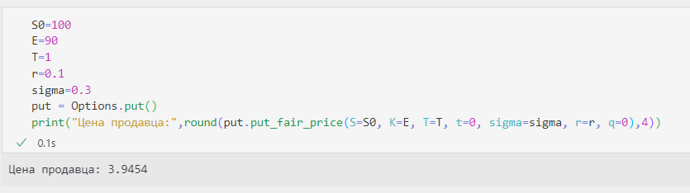

Как и ожидалось, цены совпадают.

Задача №5

Пусть безрисковая процентная ставка *r*=0,2. Пусть текущая цена базового актива составляет 200 руб., а волатильность σ = 0,3 (или, что то же самое, 30%) в год. Используя формулу Блэка – Шоулса, найдите цену опциона покупателя с исполнением через *T* = 4 года, если цена исполнения *E* составит *x* руб. Пользуясь соотношением call – put, вычислите цену опциона продавца с исполнением через *T* = 4 года, если цена исполнения составит *y* руб.

Как изменятся цены этих опционов, если волатильность повысится до σ = 0,4? Приведите результаты расчетов. Сравните их с полученными ранее.

Как изменятся цены этих опционов, если при волатильности σ = 0,5 цены исполнения составят (*x* + 10) руб. для опциона покупателя и (*y* – 10) руб. для опциона продавца? Они повысятся?

|  |  |  |
| --- | --- | --- |
| № варианта | *x* | *y* |
| 8 | 215 | 200 |

**Решение:**

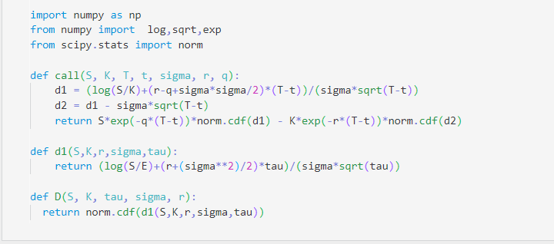

1. Используя формулу Блэка – Шоулса, найдите цену опциона покупателя с исполнением через *T* = 4 года, если цена исполнения *E* составит *x* руб. Пользуясь соотношением call – put, вычислите цену опциона продавца с исполнением через *T* = 4 года, если цена исполнения составит *y* руб.

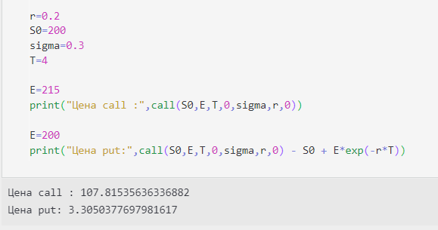

1. Как изменятся цены этих опционов, если волатильность повысится до σ=0,4? Приведите результаты расчетов. Сравните их с полученными ранее.

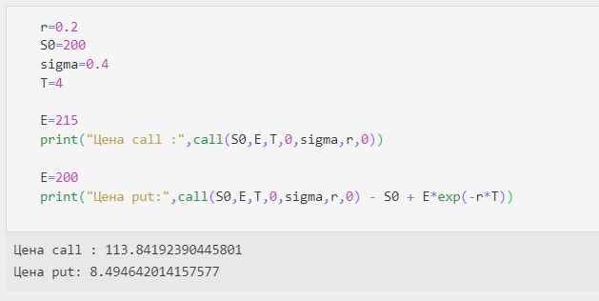

Цены опционов возрасли при увеличении волатильности.

1. Как изменятся цены этих опционов, если при волатильности σ = 0,5 цены исполнения составят (*x* + 10) руб. для опциона покупателя и (*y* – 10) руб. для опциона продавца? Они повысятся?

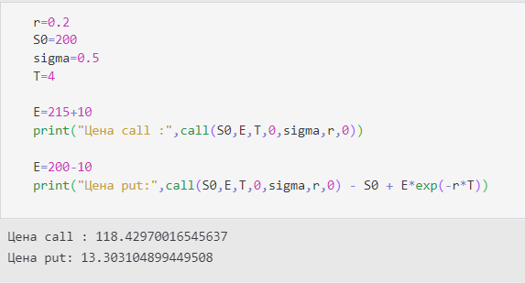

Да, при σ = 0.5, Ecall = (*x* + 10) руб. для опциона покупателя и

Eput = (*y* – 10) руб для опциона продавца цены опционов возрасли.

**Приложение:**

Класс, использованный при выполнении ИДЗ:

*import* numpy *as* np

*import* matplotlib.pyplot *as* plt

*from* numpy *import*  log,sqrt,exp

*from* scipy.stats *import* norm

*class* Options:

*class* call:

*def* __init__(self):

*self*.X=np.arange(0,2*E,0.001)

*def* call(self,S=*None*, K=*None*, T=1, t=0, sigma=0.3, r=0.1, q=0):

            d1 = (log(S/K)+(r-q+sigma*sigma/2)*(T-t))/(sigma*sqrt(T-t))

            d2 = d1 - sigma*sqrt(T-t)

*self*.price =  S*exp(-q*(T-t))*norm.cdf(d1) - K*exp(-r*(T-t))*norm.cdf(d2)

*return* *self*.price

*def* buy(self,E,price = *None* ,S=*None*,  T=1, t=0, sigma=0.3, r=0.1, q=0):

*if*(price is *None*):

                price = *self*.call(S, E, T, t, sigma, r, q)

            L=[]

*for* x *in* *self*.X:

*if*(x<=E):

                    L.append(-price)

*else*:

                    L.append(x-E-price)

*self*.L=np.array(L)

*def* sell(self,E, price = *None* ,S=*None*, T=1, t=0, sigma=0.3, r=0.1, q=0):

*if*(price is *None*):

                price = *self*.call(S, E, T, t, sigma, r, q)

            L=[]

*for* x *in* *self*.X:

*if*(x<=E):

                    L.append(price)

*else*:

                    L.append(price+E-x)

*self*.L=np.array(L)

*def* get_profit(self):

*return* *self*.L

*def* get_price(self,St):

*for* i *in* range(1,len(*self*.X)):

*if*(*self*.X[i-1] <= St and *self*.X[i] >= St):

*return* *self*.L[i]

*class* put:

*def* __init__(self):

*self*.X=np.arange(0,2*E,0.001)

*def* put(self,S=*None*, K=*None*, T=1, t=0, sigma=0.3, r=0.1, q=0):

            d1 = (log(S/K)+(r-q+sigma*sigma/2)*(T-t))/(sigma*sqrt(T-t))

            d2 = d1 - sigma*sqrt(T-t)

*self*.price = -S*exp(-q*(T-t))*norm.cdf(-d1) + K*exp(-r*(T-t))*norm.cdf(-d2)

*return* *self*.price

*def* put_fair_price(self,S=*None*, K=*None*, T=1, t=0, sigma=0.3, r=0.1, q=0):

            d1 = (log(S/K)+(r-q+sigma*sigma/2)*(T-t))/(sigma*sqrt(T-t))

            d2 = d1 - sigma*sqrt(T-t)

            price = -S*exp(-q*(T-t))*norm.cdf(-d1) + K*exp(-r*(T-t))*norm.cdf(-d2)

*return* price

*def* buy(self,E,price = *None*, S=*None*, T=1, t=0, sigma=0.3, r=0.1, q=0):

*if*(price is *None*):

                price = *self*.put(S, E, T, t, sigma, r, q)

            L=[]

*for* x *in* *self*.X:

*if*(x<=E):

                    L.append(E-x-price)

*else*:

                    L.append(-price)

*self*.L=np.array(L)

*def* sell(self,E,price = *None* ,S=*None*,T=1, t=0, sigma=0.3, r=0.1, q=0):

*if*(price is *None*):

                price = *self*.put(S, E, T, t, sigma, r, q)

            L=[]

*for* x *in* *self*.X:

*if*(x<=E):

                    L.append(x-E-price)

*else*:

                    L.append(-price)

*self*.L=np.array(L)

*def* get_profit(self):

*return* *self*.L

*def* get_price(self,St):

*for* i *in* range(1,len(*self*.X)):

*if*(*self*.X[i-1] <= St and *self*.X[i] >= St):

*return* *self*.L[i]